PHYSIQUE · SECONDAIRE II · MÉCANIQUE
Dynamique
au gymnase
ΣF⃗ = m·a⃗
La cinématique décrit comment les objets bougent. La dynamique explique pourquoi ils bougent, pourquoi ils s'arrêtent, et pourquoi ta voiture sort du virage quand la route est verglacée.
Retranscription du cours interactif : théorie, exemples pratiques, descriptions des 9 simulations, 27 exercices, formulaire et évaluation finale notée sur 6. Le corrigé des exercices et de l'évaluation se trouve à la fin, dans une section séparée qu'on peut retirer avant de distribuer.
Prérequis : MRU, MRUA et vecteurs. Durée indicative : 10 à 12 périodes. Dans tout le cours, g = 9,81 m/s².

Sommaire
Chapitre 1 Les forces
Chapitre 2 Première loi : l'inertie
Chapitre 3 Deuxième loi : ΣF = m·a
Chapitre 4 Troisième loi : action et réaction
Chapitre 5 Frottement et plan incliné
Chapitre 6 Poids apparent et systèmes liés
Chapitre 7 Mouvement circulaire uniforme
Formulaire
Évaluation finale
Corrigé des exercices et de l'évaluation

Code couleur des vecteurs
Chaque type de force garde sa couleur dans tout le cours : dans le texte, les schémas et les simulations.
Vecteur | Symbole | Couleur
Poids | P | orange brûlé
Force normale | N | bleu
Tension | T | violet
Frottement | Ff | ocre
Force appliquée | F | rouge
Force élastique | Fél | sarcelle
Résultante | ΣF | noir, trait épais
Vitesse | v | vert
Accélération | a | magenta

Comment utiliser ce document
- Lis la théorie chapitre par chapitre. Les encadrés au trait noir épais contiennent les lois à connaître par cœur.
- Les simulations sont reproduites sous forme de captures. Pour les manipuler, ouvre le cours en ligne (fichier index.html) : les questions « À essayer » te guident.
- Fais les exercices sur les lignes prévues, puis compare avec le corrigé à la fin du document.
- Termine par l'évaluation finale (26 points, note sur 6).

CHAPITRE 1

Les forces
Avant de prédire un mouvement, il faut savoir qui pousse, qui tire, et dans quelle direction.
OBJECTIFS
- Définir une force et la représenter par un vecteur.
- Reconnaître les forces usuelles : poids, normale, tension, frottement, force élastique.
- Additionner des forces pour trouver la résultante.
- Utiliser la loi de Hooke et dessiner un diagramme des forces.

1.1 Qu'est-ce qu'une force ?
Une force décrit l'action d'un objet sur un autre. Elle peut mettre un objet en mouvement, le freiner, le dévier ou le déformer. On la nomme toujours avec son auteur et sa cible : « la force de la corde sur la luge », « la force de la Terre sur le skieur ».
DÉFINITION
Une force se représente par un vecteur F⃗ caractérisé par :
- son point d'application (où elle agit) ;
- sa direction et son sens ;
- son intensité (la longueur du vecteur), notée F, en newtons (N).
1 N = 1 kg·m/s²

Pour fixer les idées : une tablette de chocolat de 100 g pèse environ 1 N. Un élève de 60 kg pèse environ 590 N. Une locomotive Re 460 des CFF tire au maximum avec environ 300 000 N. On mesure une force avec un dynamomètre, un ressort gradué en newtons.
LE TEST DU « QUI ? »
Pour chaque force, demande-toi quel objet l'exerce. Si personne ne l'exerce, elle n'existe pas. La « force de l'élan », la « force du mouvement » et la « force de la volonté » échouent toutes au test. La dernière reste utile pour finir les exercices.

1.2 Les forces usuelles
En mécanique au gymnase, on rencontre presque toujours les mêmes six forces. Le poids agit à distance ; toutes les autres demandent un contact.
Force | Exercée par | Direction et sens | Intensité
Poids P | la Terre, à distance | verticale, vers le bas | P = m·g
Force normale N | la surface d'appui | perpendiculaire à la surface, elle pousse | s'ajuste à la situation
Tension T | une corde, un câble | le long de la corde, elle tire | s'ajuste ; la même partout dans une corde idéale
Frottement F_{f} | la surface | parallèle à la surface, contre le glissement | F_{f} ≤ μ_{s}·N ou F_{f} = μ_{c}·N (chapitre 5)
Force élastique F_{él} | un ressort | le long du ressort, vers sa longueur au repos | F_{él} = k·Δl
Résistance de l'air F_{air} | l'air | opposée à la vitesse | augmente avec la vitesse

MASSE OU POIDS ?
La masse m (en kg) mesure la quantité de matière et l'inertie d'un objet. Elle est la même partout. Le poids P (en N) est la force d'attraction de la planète. Il dépend du lieu :
P = m·g
g = 9,81 N/kg en Suisse · 1,62 sur la Lune · 3,71 sur Mars · 24,8 sur Jupiter
Sur la Lune, tu gardes toute ta masse mais tu perds 83 % de ton poids. Aucun régime n'ose promettre ça.

EXEMPLE PRATIQUE · LE SAC DE SKI
Ton sac de ski a une masse de 12 kg. Son poids vaut P = m·g = 12 × 9,81 = 118 N. Pour le porter immobile, tes bretelles doivent exercer ensemble 118 N vers le haut. À Zermatt comme à Lausanne : g varie de moins de 0,1 % en Suisse.

1.3 Additionner des forces : la résultante
Quand plusieurs forces agissent sur le même objet, seul compte leur effet total : la force résultante. C'est une somme de vecteurs, pas de nombres. Deux forces de 30 N et 40 N peuvent donner n'importe quoi entre 10 N et 70 N selon leurs directions.
ΣF⃗ = F⃗₁ + F⃗₂ + F⃗₃ + …
- Même direction, même sens : on additionne les intensités.
- Sens opposés : on soustrait ; la résultante va dans le sens de la plus grande.
- Directions perpendiculaires : Pythagore, F_{R} = √(F₁² + F₂²), et l'angle avec tan θ = F₂ / F₁.
- Cas général : on additionne les composantes, R_{x} = ΣF_{x} et R_{y} = ΣF_{y}.
Simulation 1 · Somme de forces
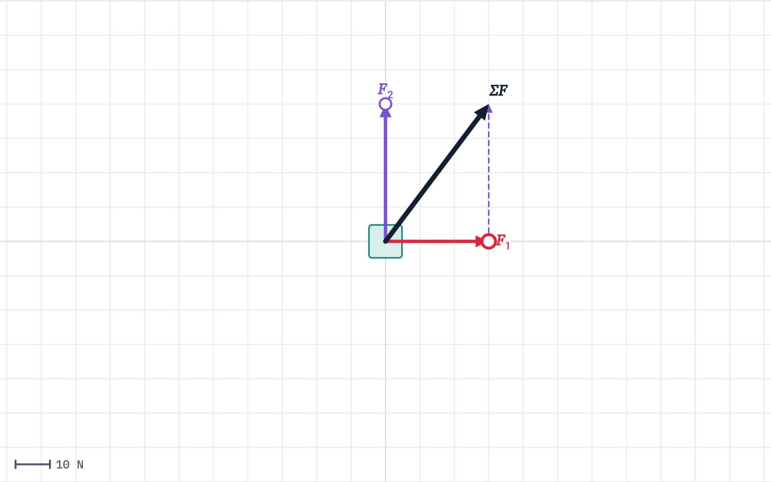
Capture de la simulation interactive. Dans le cours en ligne, les curseurs et les boutons permettent de modifier la situation.
À ESSAYER DANS LE COURS EN LIGNE
- Tire la pointe des flèches. Un carreau vaut 10 N.
- Avec « 30 N et 40 N à angle droit », vérifie Pythagore : la résultante vaut 50 N.
- Ajoute F₃ et cherche à rendre la résultante nulle. La caisse est alors en équilibre.
- Mets F₁ et F₂ dans le même sens, puis en sens opposés. Quand la résultante est-elle maximale ?

EXEMPLE PRATIQUE · TIR À LA CORDE
L'équipe de gauche tire avec 1 200 N, celle de droite avec 1 150 N. Résultante sur la corde : 1 200 − 1 150 = 50 N vers la gauche. La corde (et les deux équipes) accélèrent vers la gauche, doucement. Si les deux tiraient avec 1 200 N, la résultante serait nulle et rien ne bougerait, malgré 2 400 N d'efforts. Le sport, parfois, c'est ça.

1.4 Ressorts et loi de Hooke
Un ressort s'allonge proportionnellement à la force qui le tire, tant qu'on ne le déforme pas pour de bon. C'est le principe du dynamomètre et du pèse-bagage.
LOI DE HOOKE
F_{él} = k·Δl
k est la constante de raideur du ressort, en N/m. Δl est l'allongement (ou la compression) par rapport à la longueur au repos, en mètres. Un ressort dur a un grand k.

Simulation 2 · Le banc d'essai des ressorts
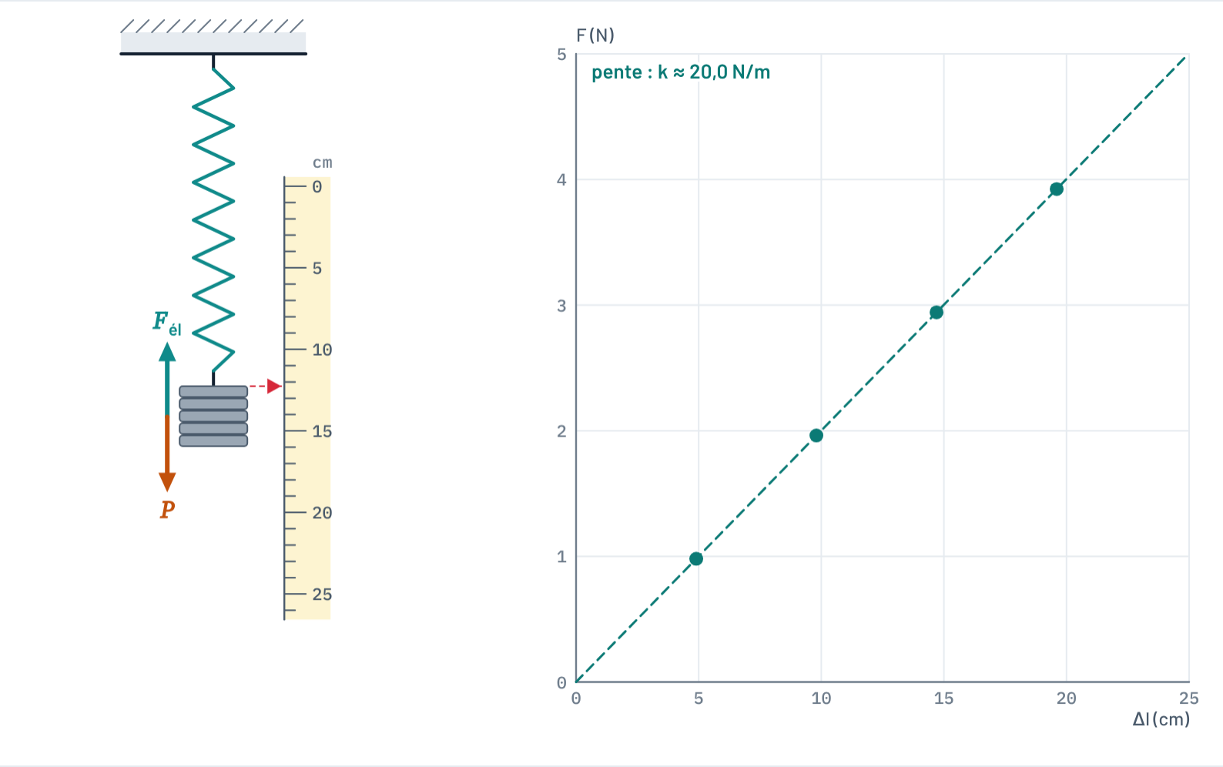
Capture de la simulation interactive. Dans le cours en ligne, les curseurs et les boutons permettent de modifier la situation.
À ESSAYER DANS LE COURS EN LIGNE
- Accroche 200 g au ressort A et lis l'allongement sur la règle quand il s'est calmé.
- Note au moins quatre mesures avec des masses différentes : les points s'alignent sur une droite qui passe par l'origine. Sa pente, c'est k.
- Pendant les oscillations, compare les flèches : le poids ne change pas, la force du ressort oui.
- Détermine la raideur du ressort mystère (c'est l'exercice 1.3 c).

EXEMPLE PRATIQUE · LE PÈSE-BAGAGE
Un pèse-bagage contient un ressort de raideur k = 2 000 N/m. Tu y suspends ta valise de 23 kg, la limite de la plupart des compagnies. Le ressort exerce F = P = 23 × 9,81 = 226 N, donc il s'allonge de Δl = F/k = 226/2 000 = 0,113 m, soit 11,3 cm. Le fabricant n'a plus qu'à graduer en kilogrammes.

1.5 Le diagramme des forces
Pour résoudre un problème de dynamique, on commence toujours par dessiner l'objet seul avec toutes les forces qu'il subit. Ce dessin s'appelle le diagramme des forces (ou diagramme du corps isolé). Neuf erreurs sur dix commencent par un diagramme faux.
MÉTHODE
- Isole l'objet étudié : dessine-le seul, comme une boîte ou un point.
- Dessine le poids, vertical vers le bas, depuis le centre de l'objet.
- Fais le tour de l'objet : chaque contact donne une force (normale, frottement, tension, poussée).
- Donne à chaque flèche un nom et une longueur à peu près proportionnelle à son intensité.
- N'ajoute pas les forces que l'objet exerce sur les autres : elles vont dans le diagramme des autres.

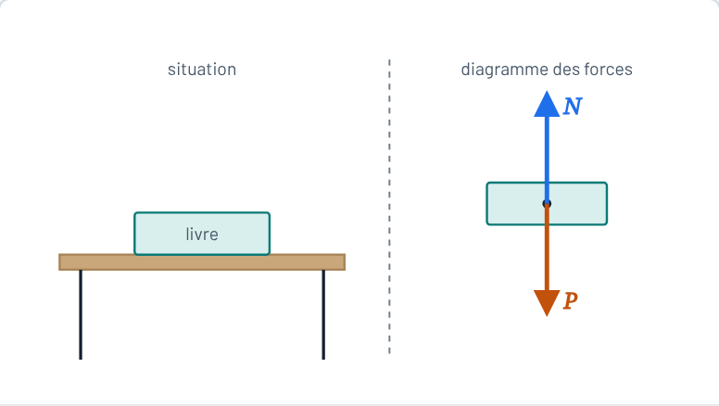
Fig. 1Un livre immobile sur une table. N et P ont la même intensité et se compensent. Attention : ce n'est pas une paire action–réaction (chapitre 4).
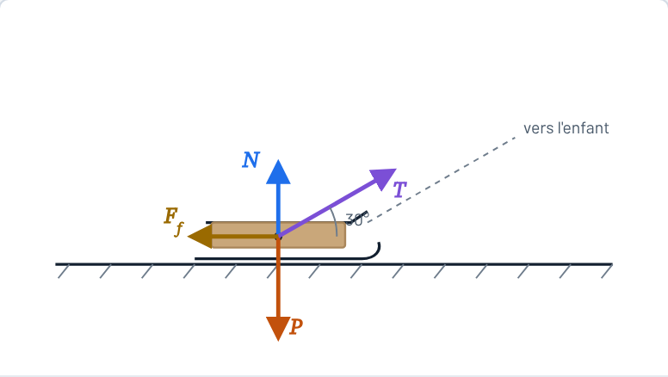
Fig. 2Une luge tirée à vitesse constante. N est plus courte que P : la corde soulève un peu la luge.

Exercices du chapitre 1
Exercice 1.1 Un astronaute sur la Lune Niveau 1
Un astronaute équipé a une masse de 75 kg.
a) Son poids sur Terre : N
b) Son poids sur la Lune (g = 1,62 N/kg) : N
c) Sa masse sur la Lune : kg
Exercice 1.2 Deux chiens, une laisse Niveau 2
Deux chiens sont attachés au même anneau. Le premier tire vers l'est avec 30 N, le second vers le nord avec 40 N.
a) Intensité de la résultante : N
b) Angle entre la résultante et la direction est : °
Exercice 1.3 Le ressort du labo Niveau 2
Un ressort s'allonge de 4,0 cm quand on le tire avec une force de 2,0 N.
a) Sa constante de raideur : N/m
b) Son allongement si on y suspend 300 g : cm
c) Avec la simulation 2 : la raideur du ressort mystère : N/m
Exercice 1.4 La balle de tennis Niveau 1
Une balle de tennis vient de quitter la raquette et monte en direction du filet. On néglige la résistance de l'air. Quelles forces agissent sur la balle pendant son vol ?
☐ Le poids et la force de la raquette, qui diminue petit à petit.
☐ Uniquement le poids.
☐ Le poids et une « force du mouvement » dirigée vers l'avant.
☐ Aucune force, puisque la balle est en l'air.

L'ESSENTIEL DU CHAPITRE 1
- Une force est l'action d'un objet sur un autre ; c'est un vecteur, mesuré en newtons.
- Poids : P = m·g, vers le bas. Masse en kg, poids en N.
- Normale, tension et frottement s'ajustent à la situation ; ils n'ont pas de formule fixe.
- La résultante est la somme vectorielle de toutes les forces sur l'objet.
- Loi de Hooke : F = k·Δl.
- Tout problème commence par un diagramme des forces.

CHAPITRE 2

Première loi : l'inertie
Rien ne s'arrête tout seul. Si quelque chose s'arrête, quelque chose l'a freiné.
OBJECTIFS
- Énoncer la première loi de Newton.
- Expliquer des situations du quotidien par l'inertie.
- Résoudre un problème d'équilibre avec les composantes.

2.1 Aristote avait tort (il n'avait jamais joué au curling)
Pendant près de 2 000 ans, on a cru qu'il fallait une force pour entretenir un mouvement : la charrette s'arrête dès que le cheval cesse de tirer. Galilée puis Newton ont compris que la charrette s'arrête à cause du frottement. Sans frottement, elle continuerait indéfiniment, en ligne droite et à vitesse constante.
PREMIÈRE LOI DE NEWTON · PRINCIPE D'INERTIE
Si la somme des forces qui agissent sur un objet est nulle, cet objet est au repos ou en mouvement rectiligne uniforme (MRU). Inversement, si un objet est au repos ou en MRU, la somme des forces sur lui est nulle.
ΣF⃗ = 0⃗ ⇔ v⃗ = constante

Retiens la conséquence : il ne faut aucune force pour maintenir une vitesse. Il en faut une pour la changer : accélérer, freiner ou tourner. La tendance d'un objet à garder sa vitesse s'appelle l'inertie ; elle est mesurée par la masse.
Simulation 3 · La pierre de curling
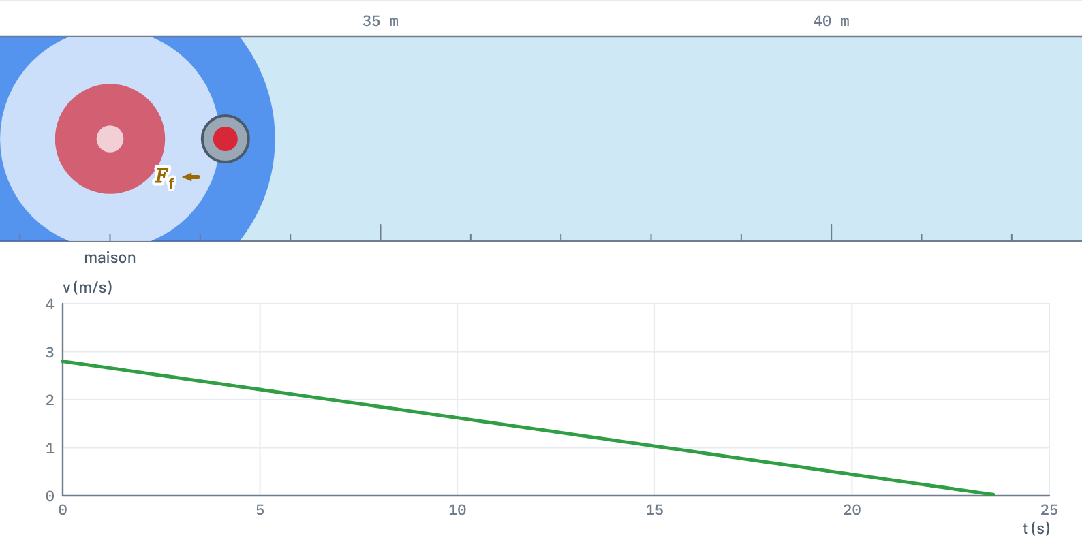
Capture de la simulation interactive. Dans le cours en ligne, les curseurs et les boutons permettent de modifier la situation.
À ESSAYER DANS LE COURS EN LIGNE
- Lance la pierre sur la glace : elle doit s'arrêter dans la maison, à 32 m. Quelles vitesses de lancer conviennent ?
- Recommence sur le parquet puis sur la moquette. Le graphique v(t) est une droite : quelle est sa pente ?
- Choisis « Sans aucun frottement ». La vitesse ne diminue plus du tout : c'est la première loi.
- Remarque que P et N se compensent toujours : seul le frottement compte dans la résultante.

2.2 L'inertie au quotidien
- Le bus qui freine : tu continues tout droit pendant que le bus ralentit sous tes pieds. Personne ne t'a « poussé en avant ».
- La ceinture de sécurité fournit la force qui te freine en même temps que la voiture. Sans elle, c'est le pare-brise qui s'en charge.
- L'appuie-tête sert lors d'un choc par l'arrière : la voiture et ton dos partent vers l'avant, ta tête resterait sur place sans lui.
- Le tour de la nappe : tirée assez vite, la nappe glisse sous la vaisselle, qui reste presque immobile. À tester avec la vaisselle de quelqu'un d'autre.
- Le ketchup : on secoue la bouteille vers le bas et on l'arrête net ; le ketchup continue sa route.
- Le parachutiste : quand la résistance de l'air égale le poids, ΣF = 0 et il tombe à vitesse constante, environ 200 km/h bras écartés, 18 km/h sous voile.
RÉFÉRENTIEL D'INERTIE
La première loi n'est valable que dans un référentiel qui n'accélère pas, appelé référentiel d'inertie (ou galiléen). Le sol convient très bien pour nos expériences. Un bus qui freine ne convient pas : vu depuis le bus, ton sac glisse vers l'avant sans qu'aucune force ne le pousse.

2.3 L'équilibre
Un objet est en équilibre quand ΣF⃗ = 0⃗. En pratique, on projette les forces sur deux axes perpendiculaires et on écrit deux équations :
ΣF_{x} = 0 ΣF_{y} = 0
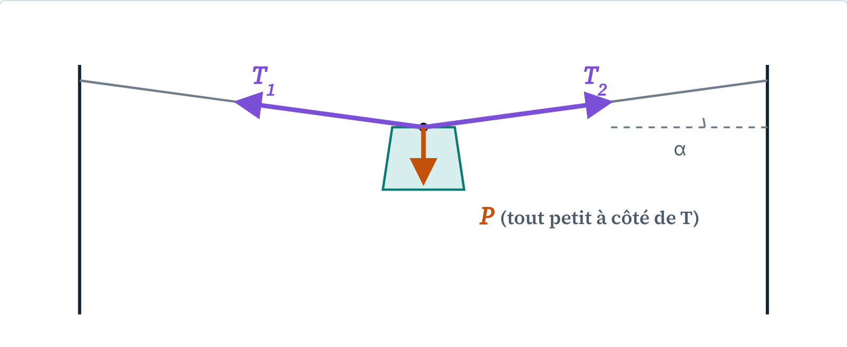
Fig. 3Corde à linge : selon l'axe vertical, 2 T sin α = P. Plus la corde est horizontale, plus α est petit et plus la tension est grande.
EXEMPLE PRATIQUE · POURQUOI UNE CORDE N'EST JAMAIS PARFAITEMENT TENDUE
Une lampe de 5,0 kg est suspendue au milieu d'un câble ; chaque moitié fait un angle α = 10° avec l'horizontale. Selon x, les composantes horizontales des deux tensions s'annulent : les tensions sont égales. Selon y :
2 T sin α = m·g ⇒ T = (5,0 × 9,81) / (2 × sin 10°) = 141 N
Avec α = 1°, il faudrait 1 405 N, presque 30 fois le poids de la lampe. Pour une corde parfaitement horizontale, la tension serait infinie. Aucune corde à linge n'y survit.

Exercices du chapitre 2
Exercice 2.1 Moteurs coupés Niveau 1
Une sonde spatiale, très loin de toute étoile et de toute planète, file à 15 km/s. Elle coupe ses moteurs. Que se passe-t-il ?
☐ Elle ralentit peu à peu, puis s'arrête.
☐ Elle s'arrête immédiatement.
☐ Elle continue en ligne droite à 15 km/s.
☐ Elle se met à tourner en rond.
Exercice 2.2 Sous la voile Niveau 1
Un parachutiste et son équipement ont une masse de 85 kg. Sous sa voile ouverte, il descend à la vitesse constante de 5,0 m/s. Quelle force l'air exerce-t-il sur lui (et sa voile) ?
Force de l'air : N
Exercice 2.3 Le pull mouillé Niveau 3
Un pull mouillé de 2,0 kg est suspendu au milieu d'une corde à linge. Chaque moitié de la corde fait un angle de 5,0° avec l'horizontale. Quelle est la tension dans la corde ?
Tension : N
Exercice 2.4 Vrai ou faux ? Niveau 1
« Si un objet se déplace, il y a forcément une force qui le pousse dans le sens du mouvement. »
☐ Vrai
☐ Faux

L'ESSENTIEL DU CHAPITRE 2
- ΣF = 0 ⇔ repos ou MRU. Une force change la vitesse, elle ne l'entretient pas.
- L'inertie est la tendance à garder sa vitesse ; la masse la mesure.
- La première loi vaut dans un référentiel d'inertie (le sol, pas un bus qui freine).
- Équilibre : ΣF_{x} = 0 et ΣF_{y} = 0.

CHAPITRE 3

Deuxième loi : ΣF = m·a
La loi la plus utile de la mécanique, en cinq caractères.
OBJECTIFS
- Énoncer et appliquer la loi fondamentale de la dynamique.
- Résoudre un problème avec la méthode en cinq étapes.
- Combiner la dynamique et les formules du MRUA.

3.1 La loi fondamentale de la dynamique
DEUXIÈME LOI DE NEWTON
ΣF⃗ = m·a⃗
L'accélération d'un objet a la direction et le sens de la force résultante. Son intensité est proportionnelle à la force résultante et inversement proportionnelle à la masse : a = ΣF / m.

À force égale, une masse double accélère deux fois moins. Pousse un caddie vide, puis le même caddie rempli pour une semaine de raclettes : même effort, accélération bien différente. La masse mesure exactement cette résistance au changement de vitesse.
La première loi est un cas particulier de la deuxième : si ΣF = 0, alors a = 0 et la vitesse reste constante.
Simulation 4 · Le chariot sur rail
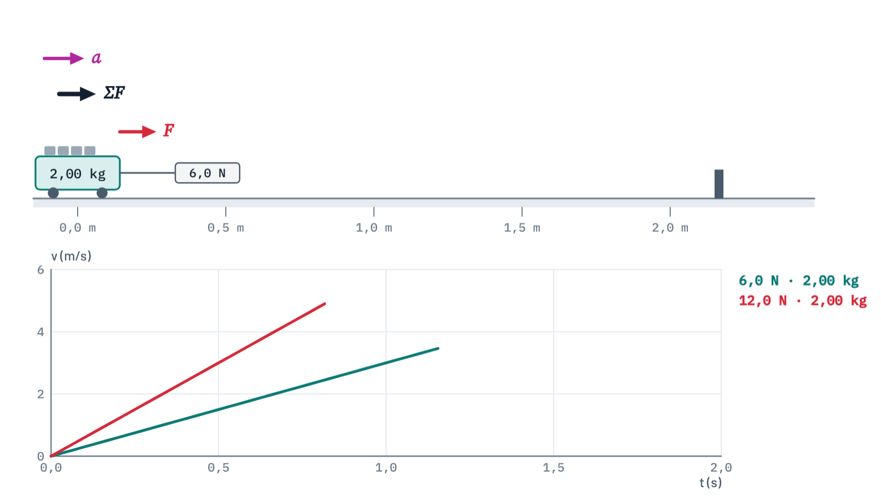
Capture de la simulation interactive. Dans le cours en ligne, les curseurs et les boutons permettent de modifier la situation.
À ESSAYER DANS LE COURS EN LIGNE
- Lance avec 6 N et 2 kg sur le coussin d'air. La pente de la droite v(t) est l'accélération : compare-la à F/m.
- Double la force, puis double la masse. Chaque essai laisse sa courbe : compare les pentes.
- Passe au patin en bois avec une petite force : le chariot ne bouge pas. Combien faut-il au minimum ?

3.2 La méthode en cinq étapes
Presque tous les problèmes de dynamique se résolvent de la même façon. Suis l'ordre, même quand tu crois voir la réponse tout de suite.
MÉTHODE DE RÉSOLUTION
- Schéma : dessine la situation et choisis l'objet étudié.
- Diagramme des forces de cet objet (chapitre 1.5).
- Axes : choisis un axe dans le sens du mouvement ou de l'accélération, l'autre perpendiculaire.
- Équations : écris ΣF = m·a sur chaque axe (souvent a = 0 sur l'axe perpendiculaire).
- Résous et vérifie : unités, signe, ordre de grandeur. Une voiture qui freine à 300 m/s² a un problème, ou toi.

3.3 Dynamique et cinématique
Si la force résultante est constante, l'accélération l'est aussi : le mouvement est un MRUA. La dynamique donne a, la cinématique fait le reste.
v = v₀ + a·t x = x₀ + v₀·t + ½·a·t² v² = v₀² + 2·a·Δx
EXEMPLE PRATIQUE · LE DÉMARRAGE D'UN INTERCITY
Un train de 400 t passe de 0 à 72 km/h (20 m/s) en 40 s. On néglige les frottements.
Accélération : a = Δv/Δt = 20/40 = 0,50 m/s². Force résultante : ΣF = m·a = 400 000 × 0,50 = 200 000 N = 200 kN. Une locomotive Re 460 fournit au maximum environ 300 kN : ça passe, avec de la marge pour les frottements.

EXEMPLE PRATIQUE · LE FREINAGE D'URGENCE
Une voiture de 1 200 kg roule à 50 km/h (13,9 m/s) et s'arrête sur 14 m. Avec v² = v₀² + 2aΔx et v = 0 :
a = − v₀² / 2·Δx = − 13,9² / (2 × 14) = −6,9 m/s²
Force résultante : 1 200 × 6,9 = 8,3 kN, vers l'arrière. Qui l'exerce ? La route, par frottement sur les pneus. Pas les freins : eux agissent sur les roues, qui font partie de la voiture.

Exercices du chapitre 3
Exercice 3.1 La trottinette électrique Niveau 1
Une trottinette électrique et sa conductrice (90 kg au total) passent de 0 à 20 km/h en 4,0 s.
a) Accélération : m/s²
b) Force résultante : N
Exercice 3.2 Le tir frappé Niveau 2
Un palet de hockey de 170 g passe de 0 à 30 m/s pendant les 10 ms que dure le contact avec la crosse. Quelle force moyenne la crosse exerce-t-elle ?
Force moyenne : N
Exercice 3.3 Le chariot freiné Niveau 2
On tire un chariot de 2,0 kg avec une force horizontale de 10 N. Le frottement vaut 3,0 N. Le chariot part du repos.
a) Accélération : m/s²
b) Distance parcourue en 2,0 s : m
Exercice 3.4 Distance de freinage sur l'autoroute Niveau 3
Une voiture de 1 500 kg roule à 90 km/h. En freinant, la force résultante sur elle vaut 6 000 N vers l'arrière.
a) Décélération (valeur positive) : m/s²
b) Distance de freinage : m

L'ESSENTIEL DU CHAPITRE 3
- ΣF⃗ = m·a⃗ : l'accélération va dans le sens de la résultante.
- Méthode : schéma, diagramme, axes, équations, vérification.
- Force résultante constante ⇒ MRUA : on réutilise les formules de cinématique.
- Convertis toujours en unités SI : kg, m, s, m/s (km/h ÷ 3,6).

CHAPITRE 4

Troisième loi : action et réaction
Tu ne peux pas pousser sans être poussé. Même le mur te repousse, il est juste plus discret.
OBJECTIFS
- Énoncer la troisième loi de Newton.
- Identifier les paires action–réaction.
- Ne pas confondre une paire action–réaction avec deux forces qui s'équilibrent.

4.1 Les forces vont toujours par paires
TROISIÈME LOI DE NEWTON
Si un objet A exerce une force sur un objet B, alors B exerce sur A une force de même intensité, de même direction et de sens opposé.
F⃗_{A→B} = − F⃗_{B→A}
Les deux forces existent en même temps, sont de même nature (deux forces de contact, ou deux forces de gravitation) et agissent sur deux objets différents. Elles ne s'annulent donc jamais entre elles.

- Marcher : ton pied pousse le sol vers l'arrière, le sol pousse ton pied vers l'avant. C'est cette force du sol qui te fait avancer. Sur une glace parfaite, impossible de pousser le sol vers l'arrière, donc impossible d'avancer.
- La fusée pousse les gaz vers le bas, les gaz poussent la fusée vers le haut. Pas besoin d'air pour « s'appuyer » : ça marche aussi dans le vide.
- La lance d'incendie repousse les pompiers vers l'arrière, il faut parfois deux personnes pour la tenir.
- La gravitation : la Terre attire la pomme avec 1 N, la pomme attire la Terre avec 1 N. La Terre ne bouge pas beaucoup, pour une raison de masse (chapitre 3).
Simulation 5 · Deux patineurs se repoussent
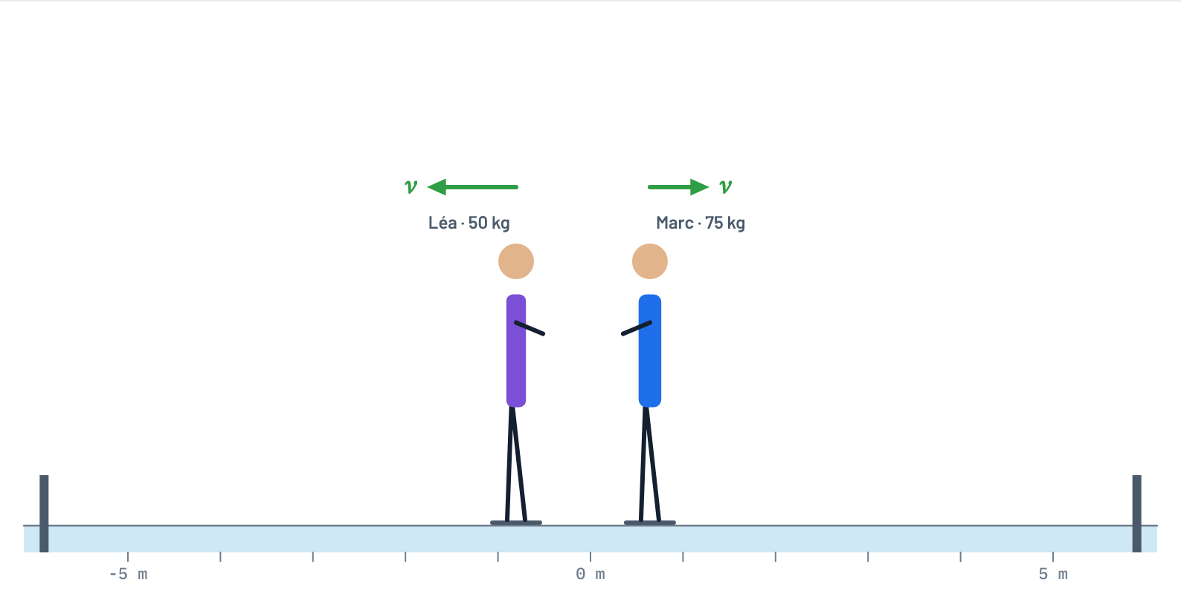
Capture de la simulation interactive. Dans le cours en ligne, les curseurs et les boutons permettent de modifier la situation.
À ESSAYER DANS LE COURS EN LIGNE
- Pendant la poussée (0,5 s), compare les deux flèches rouges : elles sont toujours de même longueur.
- Après la poussée, compare les vitesses. Le rapport v_{Léa}/v_{Marc} vaut-il m_{Marc}/m_{Léa} ?
- Donne la même masse aux deux : que se passe-t-il ?

4.2 Le piège du livre sur la table
Sur la figure 1, le poids P et la normale N du livre ont la même intensité et des sens opposés. Pourtant, ce n'est pas une paire action–réaction : les deux forces agissent sur le même objet, et elles ne sont pas de même nature. Elles se compensent parce que le livre est immobile (première loi). La preuve : dans un ascenseur qui démarre vers le haut, N devient plus grande que P, alors qu'une paire action–réaction reste toujours égale.
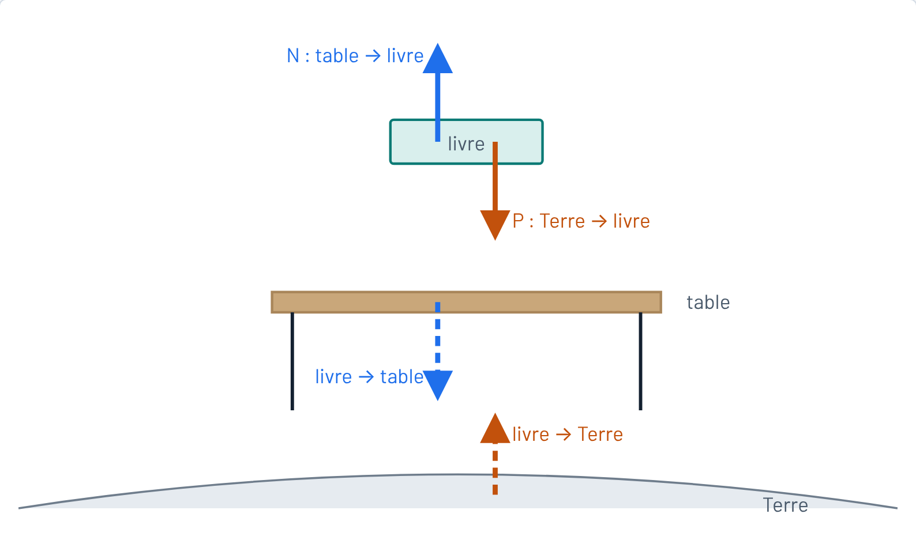
Fig. 4Vue éclatée. Même couleur = même paire action–réaction. Chaque paire relie deux objets différents ; trait plein = force sur le livre, pointillé = force exercée par le livre.
LE PARADOXE DE L'ÂNE
« Si la charrette tire l'âne aussi fort que l'âne tire la charrette, ils ne peuvent pas avancer », dit l'âne, qui n'a pas envie de travailler. Réponse : les deux forces agissent sur des objets différents. Pour savoir si l'âne avance, on regarde les forces sur l'âne : le sol pousse ses sabots vers l'avant plus fort que la charrette le retient. L'âne avance, la charrette suit. L'âne a perdu le débat.

Exercices du chapitre 4
Exercice 4.1 Le camion et le moustique Niveau 1
Sur l'autoroute, un moustique s'écrase sur le pare-brise d'un camion. Pendant le choc, quelle force est la plus grande ?
☐ La force du camion sur le moustique.
☐ La force du moustique sur le camion.
☐ Elles sont égales.
Exercice 4.2 Léa et Marc Niveau 2
Léa (50 kg) et Marc (75 kg), immobiles sur la glace, se repoussent. Léa part à 1,5 m/s. On néglige le frottement.
a) Vitesse de Marc : m/s
b) Force moyenne de la poussée si elle dure 0,50 s : N
Exercice 4.3 Où est la réaction ? Niveau 2
Une pomme pend à sa branche. Quelle force forme une paire action–réaction avec le poids de la pomme ?
☐ La force de la branche sur la pomme.
☐ La force d'attraction de la pomme sur la Terre.
☐ La force de la pomme sur la branche.
☐ Aucune : le poids n'a pas de réaction.

L'ESSENTIEL DU CHAPITRE 4
- F⃗_{A→B} = −F⃗_{B→A} : toujours, en même temps, même nature.
- Les deux forces d'une paire agissent sur deux objets différents : elles ne s'annulent pas.
- Deux forces qui se compensent sur un même objet relèvent de la première loi, pas de la troisième.
- Même force, masses différentes : accélérations différentes.

CHAPITRE 5

Frottement et plan incliné
Le frottement est l'ennemi du curling et l'ami des freins. Il est aussi la raison pour laquelle tu ne glisses pas dans la rue en pente.
OBJECTIFS
- Distinguer frottement statique et frottement cinétique.
- Décomposer le poids sur un plan incliné.
- Calculer l'accélération sur un plan incliné, avec ou sans frottement.
- Déterminer un coefficient de frottement par l'angle limite.

5.1 Frottement statique et cinétique
Pousse une armoire. D'abord, rien ne bouge : le frottement statique s'ajuste exactement pour compenser ta poussée. Pousse plus fort : il augmente aussi, jusqu'à une valeur maximale. Au-delà, l'armoire part, et il devient soudain plus facile de la pousser : c'est le frottement cinétique, plus faible.
LOIS DU FROTTEMENT
statique : F_{f} ≤ μ_{s}·N cinétique : F_{f} = μ_{c}·N
Les coefficients μ_{s} (statique) et μ_{c} (cinétique) n'ont pas d'unité et dépendent des deux matériaux en contact. En général μ_{c} < μ_{s}. Le frottement ne dépend presque pas de l'aire de contact : une brique glisse de la même façon à plat ou sur la tranche.

Matériaux en contact | μ_{s} | μ_{c}
Pneu sur route sèche | 1,0 | 0,8
Pneu sur route mouillée | 0,7 | 0,5
Pneu sur neige tassée | 0,3 | 0,2
Bois sur bois | 0,5 | 0,3
Acier sur acier (sec) | 0,6 | 0,4
Ski fartée sur neige | 0,10 | 0,05
Glace sur glace | 0,10 | 0,03

Valeurs typiques, arrondies : elles varient avec la température, l'état des surfaces et l'usure.

5.2 Le plan incliné
Sur une pente d'angle α, on choisit l'axe x le long de la pente et l'axe y perpendiculaire. Le poids n'est aligné avec aucun des deux : on le décompose.
P∥ = m·g·sin α P⊥ = m·g·cos α N = m·g·cos α
P∥ tire l'objet vers le bas de la pente. P⊥ le presse contre la pente et est compensée par la normale (rien ne bouge perpendiculairement). Selon l'axe de la pente, la deuxième loi donne :
PLAN INCLINÉ · OBJET QUI DESCEND
sans frottement : a = g·sin α avec frottement : a = g·(sin α − μ_{c}·cos α)
L'objet posé immobile commence à glisser dès que P∥ dépasse le frottement statique maximal, c'est-à-dire quand tan α > μ_{s}. L'angle limite vaut α_{lim} = arctan μ_{s}. La masse n'intervient nulle part.

Simulation 6 · Le plan incliné
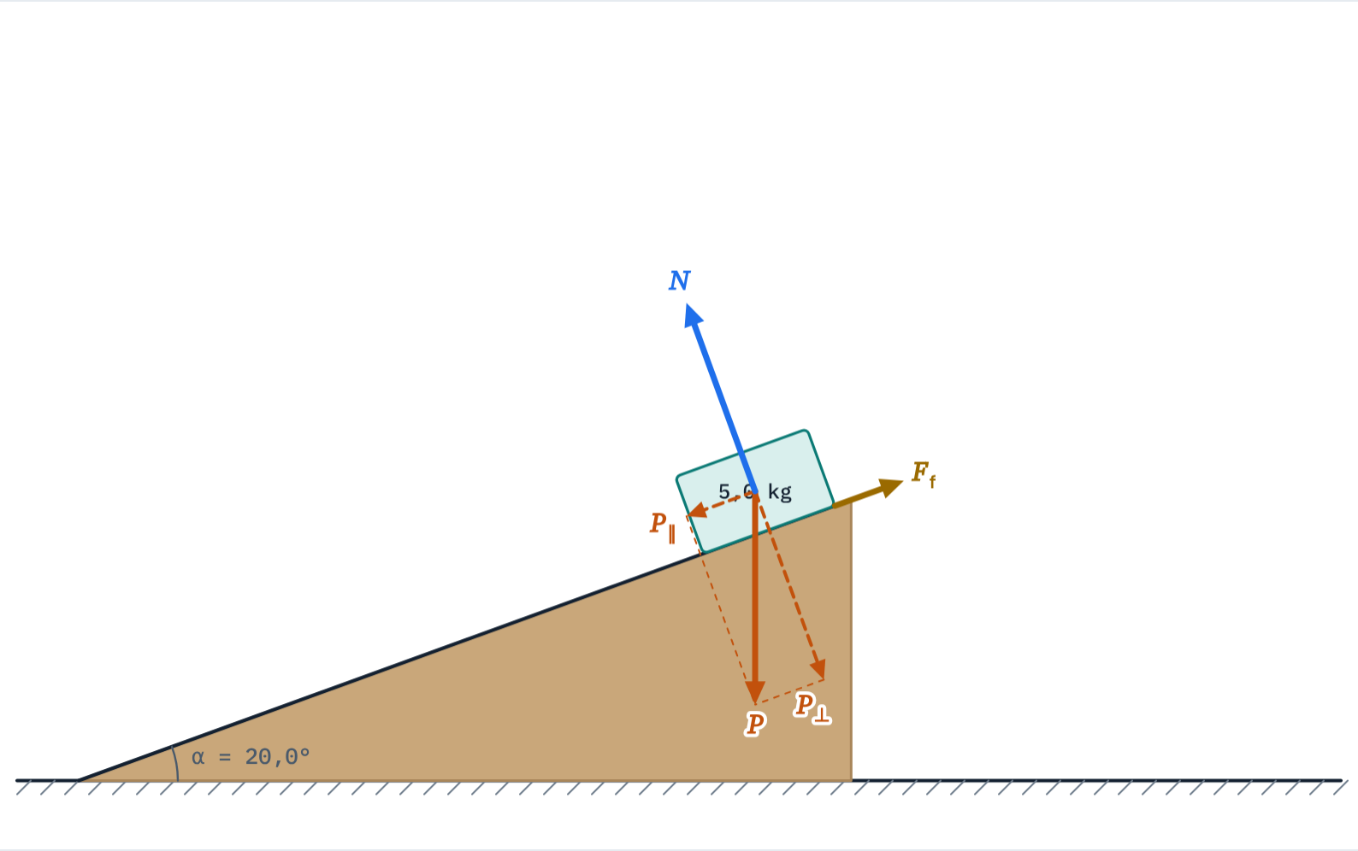
Capture de la simulation interactive. Dans le cours en ligne, les curseurs et les boutons permettent de modifier la situation.
À ESSAYER DANS LE COURS EN LIGNE
- Bois sur bois : augmente l'angle très lentement. À quel angle le bloc démarre-t-il ? Compare avec arctan 0,50.
- Une fois qu'il glisse, rebaisse un peu l'angle : il continue ! Le frottement cinétique est plus faible que le statique.
- Change la masse : l'angle limite et l'accélération ne changent pas.
- Ski sur neige à 20° : calcule l'accélération à la main, puis compare.

LES PENTES EN POUR-CENT
Les panneaux routiers suisses indiquent la pente en pour-cent : pente = tan α × 100 %. Un panneau « 10 % » signifie qu'on monte de 10 m pour 100 m à l'horizontale, soit α = 5,7°. Le Stoosbahn, dans le canton de Schwyz, est le funiculaire le plus raide du monde : 110 %, soit 47,7°. Ses cabines sont des cylindres qui pivotent pour garder le plancher horizontal, sinon personne ne resterait debout.

EXEMPLE PRATIQUE · LA LUGE
Une luge descend une pente de 15° ; le frottement cinétique avec la neige vaut μ_{c} = 0,05.
a = 9,81 × (sin 15° − 0,05 × cos 15°) = 9,81 × (0,259 − 0,048) = 2,1 m/s²
Après 10 s, la luge roulerait à 21 m/s, près de 75 km/h. Heureusement, la résistance de l'air et les virages s'en mêlent.

Exercices du chapitre 5
Exercice 5.1 Déménagement Niveau 1
Une caisse de 40 kg repose sur un sol horizontal. μ_{s} = 0,50 et μ_{c} = 0,35.
a) Force horizontale minimale pour la mettre en mouvement : N
b) Force pour la faire glisser ensuite à vitesse constante : N
Exercice 5.2 La piste rouge Niveau 2
Un skieur de 70 kg descend en ligne droite une pente de 20°.
a) Accélération sans frottement : m/s²
b) Accélération avec μ_{c} = 0,08 : m/s²
Exercice 5.3 Le Stoosbahn Niveau 2
La pente maximale du Stoosbahn est de 110 %.
a) Angle de la pente : °
b) μ_{s} minimal pour qu'une valise posée sur un plancher incliné ainsi ne glisse pas :
Exercice 5.4 La gomme et la règle Niveau 2
Une gomme posée sur une règle commence à glisser quand on incline la règle de 31° par rapport à l'horizontale. Quel est le coefficient de frottement statique entre la gomme et la règle ?
μ_{s} :

L'ESSENTIEL DU CHAPITRE 5
- Statique : F_{f} s'ajuste jusqu'à μ_{s}·N. Cinétique : F_{f} = μ_{c}·N, avec μ_{c} < μ_{s}.
- Plan incliné : P∥ = mg sin α, P⊥ = N = mg cos α.
- Descente : a = g(sin α − μ_{c} cos α).
- Angle limite : tan α_{lim} = μ_{s}. La masse ne compte pas.

CHAPITRE 6

Poids apparent et systèmes liés
Ta balance ne mesure pas ton poids. Elle mesure la force avec laquelle elle te pousse, ce qui n'est pas la même chose dans un ascenseur.
OBJECTIFS
- Calculer le poids apparent dans un ascenseur.
- Expliquer l'apesanteur par la chute libre.
- Résoudre un problème à deux objets reliés par une corde.

6.1 Le poids apparent
Une balance mesure la force normale N qu'elle exerce sur toi, puis l'affiche en kilogrammes en divisant par g. Debout dans un ascenseur, tu subis ton poids P vers le bas et N vers le haut. Avec un axe vers le haut :
N − m·g = m·a ⇒ N = m·(g + a)
Situation de l'ascenseur | Accélération | Balance
Immobile, ou à vitesse constante (dans les deux sens) | a = 0 | affiche ta vraie masse
Démarre vers le haut, ou freine en descendant | a > 0 (vers le haut) | affiche plus
Démarre vers le bas, ou freine en montant | a < 0 (vers le bas) | affiche moins
Câble coupé : chute libre | a = −g | affiche 0 : apesanteur

Les astronautes de la Station spatiale internationale ne sont pas « sans gravité » : à 400 km d'altitude, g vaut encore 8,7 N/kg. Ils flottent parce que la station et eux sont en chute libre permanente autour de la Terre (chapitre 7).
Simulation 7 · La balance dans l'ascenseur
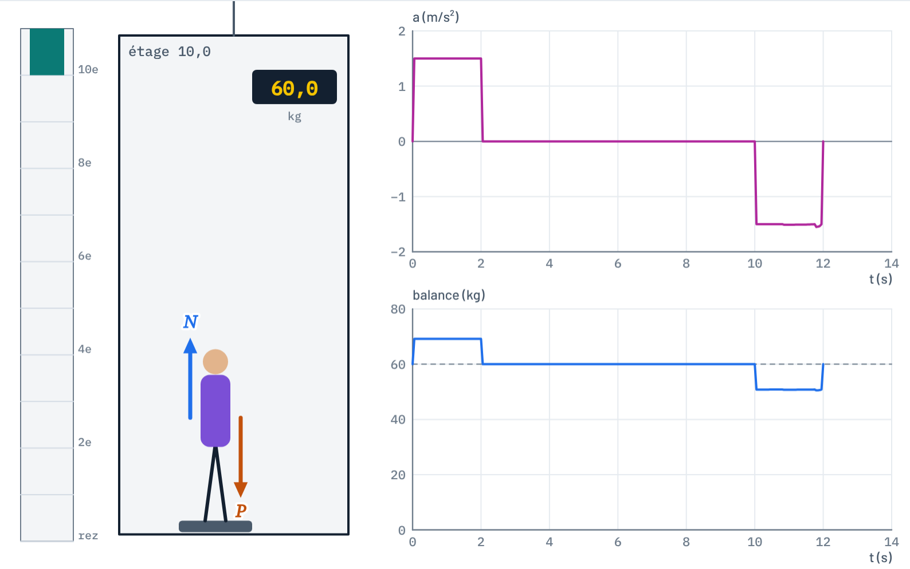
Capture de la simulation interactive. Dans le cours en ligne, les curseurs et les boutons permettent de modifier la situation.
À ESSAYER DANS LE COURS EN LIGNE
- Monte au 10e et observe la balance au démarrage, pendant le trajet et au freinage.
- Vérifie la formule : avec 60 kg et 1,5 m/s², la balance doit afficher 60 × (9,81 + 1,5)/9,81 = 69,2 kg.
- Au 10e, coupe le câble (les freins de sécurité sont garantis par le fabricant de la simulation). Que lit-on pendant la chute ? Et pendant le freinage d'urgence ?

6.2 Objets reliés par une corde
Quand plusieurs objets sont reliés par une corde tendue, on suppose la corde inextensible et de masse négligeable, et la poulie sans frottement. Alors :
- tous les objets ont la même accélération (en intensité) ;
- la tension est la même aux deux bouts de la corde.
Méthode : un diagramme des forces pour chaque objet, la deuxième loi pour chacun, puis on combine les équations. Pour l'accélération seule, il existe un raccourci : on considère tout le système comme un seul objet, et la tension (force intérieure) disparaît.
a = (forces qui entraînent − forces qui freinent) / (masse totale)
EXEMPLE PRATIQUE · LE BLOC ET LA MASSE SUSPENDUE
Un bloc de m₁ = 2,0 kg glisse sans frottement sur une table. Une corde passe sur une poulie au bord de la table et retient une masse m₂ = 1,0 kg suspendue.
Bloc (axe horizontal) : T = m₁·a. Masse suspendue (axe vers le bas) : m₂·g − T = m₂·a.
On additionne : m₂·g = (m₁ + m₂)·a, donc a = 9,81/3,0 = 3,27 m/s² et T = 2,0 × 3,27 = 6,54 N. La tension est plus petite que le poids de m₂ (9,81 N), sinon m₂ ne descendrait pas en accélérant.

Simulation 8 · Poulies et cordes
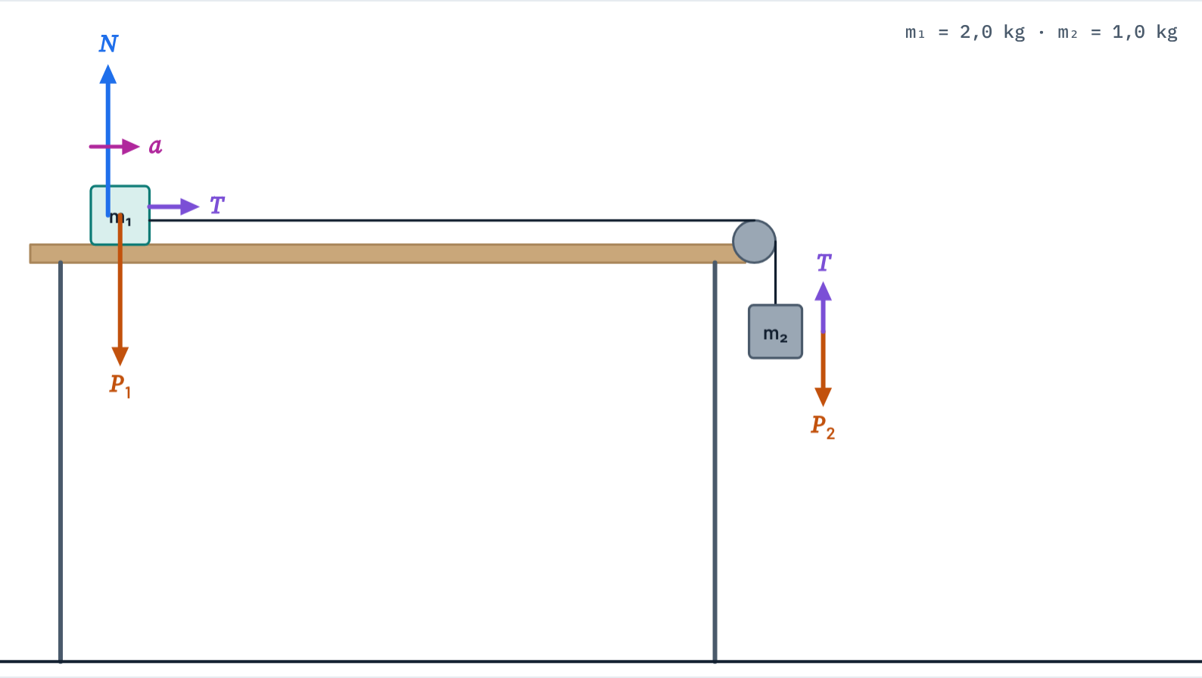
Capture de la simulation interactive. Dans le cours en ligne, les curseurs et les boutons permettent de modifier la situation.
À ESSAYER DANS LE COURS EN LIGNE
- Avec 2,0 kg et 1,0 kg sans frottement, retrouve a = 3,27 m/s² et T = 6,54 N de l'exemple.
- Augmente le frottement : à partir de quelle valeur de μ le système reste-t-il immobile ?
- En machine d'Atwood, mets deux masses presque égales : l'accélération devient toute petite. C'est comme ça qu'on « ralentissait » la chute libre pour la mesurer, au XVIIIe siècle.

Exercices du chapitre 6
Exercice 6.1 Ça monte Niveau 1
Une élève de 55 kg est debout sur une balance dans un ascenseur qui démarre vers le haut avec une accélération de 1,2 m/s².
a) Force normale exercée par la balance : N
b) Valeur affichée par la balance : kg
Exercice 6.2 Le régime le plus rapide du monde Niveau 2
Même élève, même ascenseur, mais il freine en arrivant en haut avec une accélération de 2,0 m/s² vers le bas. Que lit-elle sur la balance ?
Affichage : kg
Exercice 6.3 Machine d'Atwood Niveau 2
Deux masses m₁ = 3,0 kg et m₂ = 5,0 kg pendent de part et d'autre d'une poulie idéale.
a) Accélération : m/s²
b) Tension de la corde : N
Exercice 6.4 Bloc freiné sur la table Niveau 3
Un bloc de 4,0 kg glisse sur une table avec μ_{c} = 0,20. Il est relié par une poulie à une masse suspendue de 2,0 kg.
a) Accélération : m/s²
b) Tension de la corde : N

L'ESSENTIEL DU CHAPITRE 6
- La balance mesure N = m(g + a), axe vers le haut.
- Chute libre : N = 0, c'est l'apesanteur. La gravité, elle, est toujours là.
- Objets reliés : même accélération, même tension aux deux bouts.
- Un diagramme et une équation par objet ; ou le système entier pour trouver a directement.

CHAPITRE 7

Mouvement circulaire uniforme
Tourner, c'est accélérer, même à vitesse constante. Ton compteur de vitesse ne le dit pas, tes pneus si.
OBJECTIFS
- Calculer l'accélération centripète d'un MCU.
- Identifier la force qui joue le rôle de force centripète.
- Calculer la vitesse maximale dans un virage.

7.1 L'accélération centripète
Dans un mouvement circulaire uniforme (MCU), l'intensité de la vitesse est constante, mais sa direction change sans cesse. Le vecteur vitesse change, donc il y a une accélération. Elle pointe vers le centre du cercle : c'est l'accélération centripète.
a_{c} = v² / r v = 2πr / T
r : rayon (m) · T : période, durée d'un tour (s)
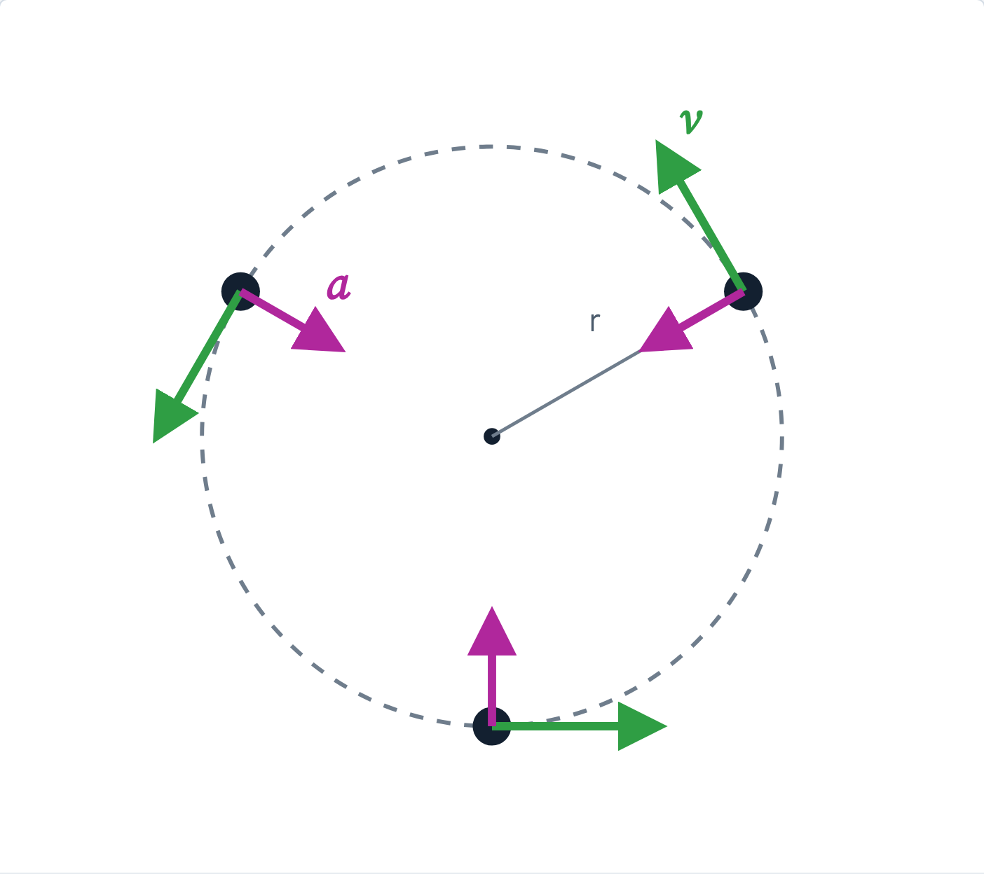
Fig. 5MCU : la vitesse est toujours tangente au cercle, l'accélération toujours dirigée vers le centre.

7.2 La force centripète
D'après la deuxième loi, une accélération vers le centre exige une force résultante vers le centre :
ΣF = m·v² / r
Ce n'est pas une nouvelle sorte de force à ajouter au diagramme. C'est un rôle, joué par une des forces déjà connues :
Situation | Force qui joue le rôle de force centripète
Voiture dans un virage plat | frottement des pneus sur la route
Pierre qui tourne au bout d'une ficelle | tension de la ficelle
Satellite, Lune autour de la Terre | poids (gravitation)
Linge dans le tambour de l'essoreuse | normale de la paroi du tambour

Dans l'essoreuse, l'eau passe par les trous du tambour : plus rien ne la pousse vers le centre, alors elle part tout droit. Le linge, lui, est retenu par la paroi. Si la force centripète disparaît, l'objet continue en ligne droite, tangentiellement au cercle (première loi) : c'est le principe de la fronde et du lancer du marteau.
ET LA FORCE CENTRIFUGE ?
Dans une voiture qui tourne, tu as l'impression d'être poussé vers l'extérieur. Pourtant, aucun objet ne te pousse vers l'extérieur : ton corps tend à continuer tout droit (inertie), et c'est la portière qui te pousse vers le centre. Vue depuis le sol, la « force centrifuge » n'existe pas. Elle n'apparaît que si on raisonne depuis la voiture, qui n'est pas un référentiel d'inertie.

EXEMPLE PRATIQUE · VITESSE MAXIMALE DANS UN VIRAGE
Dans un virage plat, le frottement statique maximal μ_{s}·m·g doit suffire à fournir m·v²/r. La masse se simplifie :
v_{max} = √(μ_{s}·g·r)
Virage de 50 m de rayon, route sèche (μ_{s} = 0,8) : √(0,8 × 9,81 × 50) = 19,8 m/s, soit 71 km/h. Sur le verglas (μ_{s} = 0,08) : 6,3 m/s, à peine 23 km/h. Un camion de 40 t et une Smart ont la même vitesse limite.

Simulation 9 · Le virage
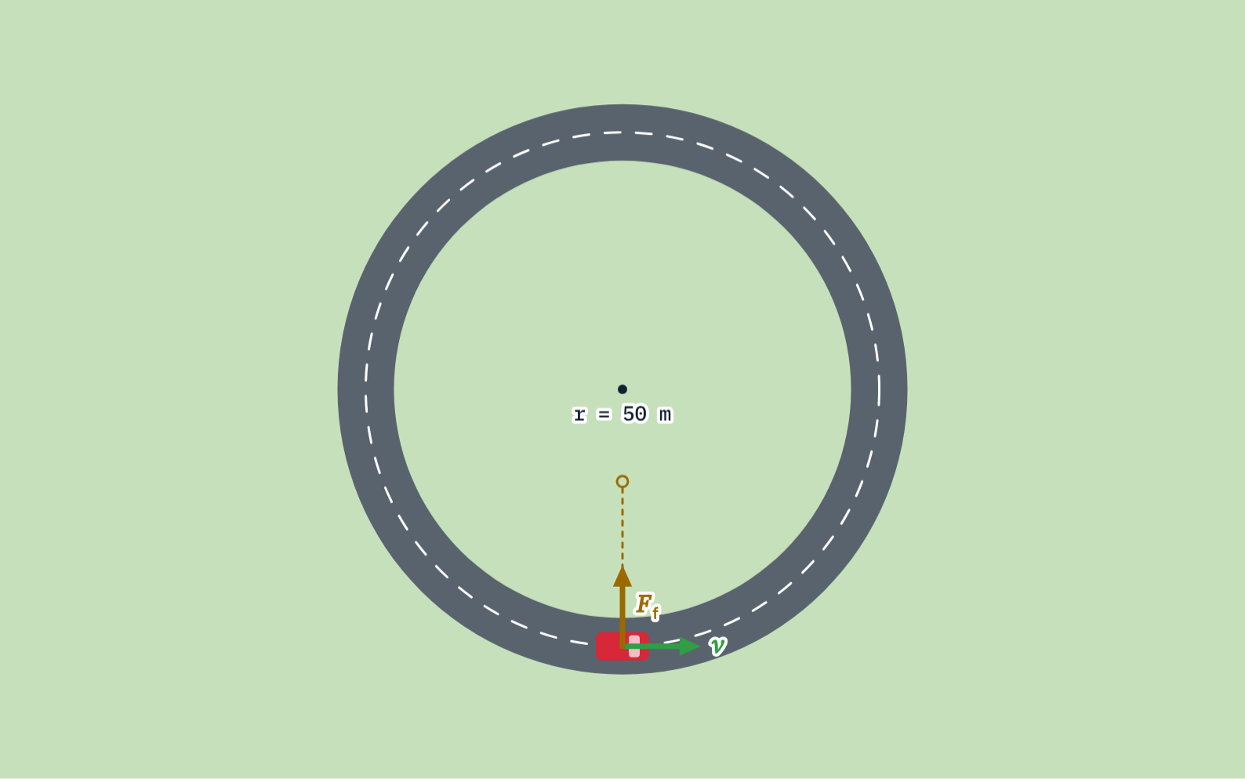
Capture de la simulation interactive. Dans le cours en ligne, les curseurs et les boutons permettent de modifier la situation.
À ESSAYER DANS LE COURS EN LIGNE
- Route sèche, rayon 50 m : augmente la vitesse jusqu'à la sortie de route. Compare avec v_{max} = 71 km/h.
- Passe sur la neige sans changer la vitesse. Que se passe-t-il ?
- Double le rayon : la vitesse maximale est-elle doublée ? (Indice : racine carrée.)
- Après une sortie de route, observe la trajectoire : la voiture part tout droit, tangentiellement.

7.3 Pour aller plus loin : les satellites
Pour un satellite, c'est le poids qui joue le rôle de force centripète : m·g_{h} = m·v²/r, où g_{h} est l'intensité de la pesanteur à l'altitude h. Pour la Station spatiale internationale, à 400 km d'altitude (r = 6 771 km, g_{h} = 8,7 N/kg) :
v = √(g_{h}·r) = √(8,7 × 6,771·10⁶) ≈ 7,7 km/s
Un tour de Terre prend T = 2πr/v ≈ 92 min. L'ISS tombe en permanence vers la Terre, mais elle va si vite de côté que le sol se dérobe au même rythme sous elle. Elle rate la Terre, environ seize fois par jour.

Exercices du chapitre 7
Exercice 7.1 La fronde Niveau 2
Une pierre de 0,20 kg tourne horizontalement au bout d'une ficelle de 0,80 m, à 3,0 tours par seconde. On néglige le poids.
a) Vitesse de la pierre : m/s
b) Tension de la ficelle : N
Exercice 7.2 Le giratoire sous la pluie Niveau 2
Une voiture de 1 300 kg tourne dans un giratoire de 20 m de rayon à 36 km/h. La route est mouillée (μ_{s} = 0,5).
a) Force centripète nécessaire : N
b) Frottement statique maximal disponible : N
☐ c) La voiture passe sans problème.
☐ c) La voiture glisse vers l'extérieur.
Exercice 7.3 Le seau qui ne se vide pas Niveau 3
Tu fais tourner un seau d'eau dans un cercle vertical de 1,0 m de rayon. Au sommet du cercle, quelle vitesse minimale faut-il pour que l'eau reste dans le seau ?
Vitesse minimale : m/s
Exercice 7.4 Le col enneigé Niveau 2
Dans un col, un virage en épingle a un rayon de 80 m. La route est enneigée (μ_{s} = 0,20). Quelle est la vitesse maximale, en km/h ?
Vitesse maximale : km/h

L'ESSENTIEL DU CHAPITRE 7
- MCU : vitesse constante en intensité, mais accélération a_{c} = v²/r vers le centre.
- Il faut une force résultante mv²/r vers le centre, fournie par une force connue (frottement, tension, poids, normale).
- Sans force centripète, l'objet part en ligne droite, tangentiellement.
- Virage plat : v_{max} = √(μ_{s}gr), indépendante de la masse.

Formulaire
Grandeur ou loi | Formule | Unités
Poids | P = m·g | N, kg, g = 9,81 N/kg
Loi de Hooke | F = k·Δl | N, N/m, m
Première loi | ΣF = 0 ⇔ v constante | –
Deuxième loi | ΣF = m·a | N, kg, m/s²
Troisième loi | F_{A→B} = −F_{B→A} | N
Frottement statique | F_{f} ≤ μ_{s}·N | N, sans unité
Frottement cinétique | F_{f} = μ_{c}·N | N, sans unité
Plan incliné : composantes du poids | P∥ = mg sin α, P⊥ = mg cos α | N
Plan incliné : descente | a = g(sin α − μ_{c} cos α) | m/s²
Angle limite | tan α_{lim} = μ_{s} | –
Poids apparent (axe vers le haut) | N = m(g + a) | N
Machine d'Atwood | a = (m₂ − m₁)g/(m₁ + m₂) | m/s²
Accélération centripète | a_{c} = v²/r | m/s²
Vitesse en MCU | v = 2πr/T | m/s
Force centripète | F = m·v²/r | N
Vitesse maximale en virage plat | v_{max} = √(μ_{s}·g·r) | m/s
MRUA | v = v₀ + at ; x = x₀ + v₀t + ½at² ; v² = v₀² + 2aΔx | m, s, m/s

ÉVALUATION FINALE

Dynamique · l'épreuve
Nom : Classe : Date :
CONSIGNES
- 16 questions, 26 points : 6 questions à choix multiple à 1 point, 10 calculs à 2 points.
- Calculatrice et formulaire autorisés. Durée conseillée : 45 minutes.
- Pour les calculs, écris la formule, remplace par les valeurs, donne le résultat avec son unité. Prends g = 9,81 m/s².
- Une réponse numérique est juste si elle s'écarte de moins de 2 % de la valeur exacte.
- Note = 1 + 5 × points / 26, arrondie au demi-point.

Question 1 1 point · chapitre 1
Le newton est l'unité de force. À quoi correspond 1 N ?
☐ A) 1 kg·m/s²
☐ B) 1 kg·m/s
☐ C) 1 kg/s²
☐ D) 1 g·cm/s²
Question 2 1 point · chapitre 1
Un astronaute part de la Terre et se pose sur la Lune. Que deviennent sa masse et son poids ?
☐ A) Sa masse et son poids diminuent.
☐ B) Sa masse reste la même, son poids diminue.
☐ C) Sa masse diminue, son poids reste le même.
☐ D) Rien ne change.
Question 3 2 points · chapitre 1
Quel est le poids d'un sac de 8,5 kg ?

Réponse : N
Question 4 2 points · chapitre 1
Deux forces perpendiculaires de 24 N et 7 N agissent sur le même objet. Quelle est l'intensité de la résultante ?

Réponse : N
Question 5 1 point · chapitre 2
Une voiture roule à 80 km/h en ligne droite, à vitesse constante. Que vaut la somme des forces qui agissent sur elle ?
☐ A) Elle est nulle.
☐ B) Elle pointe vers l'avant.
☐ C) Elle pointe vers l'arrière.
☐ D) Elle est égale au poids de la voiture.
Question 6 2 points · chapitre 3
Un chariot de 4,0 kg est tiré par une force horizontale de 18 N. Le frottement vaut 6 N. Quelle est son accélération ?

Réponse : m/s²
Question 7 2 points · chapitre 3
Un cycliste (80 kg avec son vélo) freine et passe de 36 km/h à l'arrêt en 4,0 s. Quelle est l'intensité de la force résultante moyenne qui le freine ?

Réponse : N
Question 8 1 point · chapitre 4
Un livre est posé sur une table. Quelle force forme une paire action–réaction avec le poids du livre ?
☐ A) La force normale de la table sur le livre.
☐ B) La force du livre sur la table.
☐ C) La force d'attraction du livre sur la Terre.
☐ D) Aucune : le poids n'a pas de réaction.
Question 9 1 point · chapitre 4
Un camion de 30 t percute une voiture de 1,2 t. Pendant le choc, quelle force est la plus grande ?
☐ A) La force du camion sur la voiture.
☐ B) La force de la voiture sur le camion.
☐ C) Les deux sont égales.
☐ D) Ça dépend de la vitesse.
Question 10 2 points · chapitre 5
Une caisse de 50 kg repose sur un sol horizontal (μ_{s} = 0,40). Quelle force horizontale minimale faut-il pour la mettre en mouvement ?

Réponse : N
Question 11 2 points · chapitre 5
Un bloc glisse sans frottement sur un plan incliné de 30°. Quelle est son accélération ?

Réponse : m/s²
Question 12 2 points · chapitre 5
Un objet est posé sur une planche qu'on incline peu à peu. Le coefficient de frottement statique vaut 0,70. À partir de quel angle l'objet commence-t-il à glisser ?

Réponse : °
Question 13 2 points · chapitre 6
Une personne de 70 kg est debout sur une balance dans un ascenseur qui accélère vers le haut à 1,4 m/s². Quelle valeur la balance affiche-t-elle ?

Réponse : kg
Question 14 2 points · chapitre 6
Dans une machine d'Atwood, deux masses de 2,0 kg et 3,0 kg pendent de part et d'autre d'une poulie idéale. Quelle est leur accélération ?

Réponse : m/s²
Question 15 2 points · chapitre 7
Une voiture de 1000 kg prend un virage de 40 m de rayon à 54 km/h. Quelle force centripète faut-il ?

Réponse : N
Question 16 1 point · chapitre 7
Une pierre tourne au bout d'une ficelle, dans un plan horizontal. La ficelle casse. Quelle trajectoire suit la pierre, vue de dessus ?
☐ A) Elle continue à tourner en cercle.
☐ B) Elle part en ligne droite, tangentiellement au cercle.
☐ C) Elle part en ligne droite vers l'extérieur, dans le prolongement de la ficelle.
☐ D) Elle part vers le centre du cercle.

Barème
Note = 1 + 5 × points / 26, arrondie au demi-point. Table de conversion :
Points | Note | Points | Note | Points | Note | Points | Note
0 | 1,0 | 7 | 2,5 | 14 | 3,5 | 21 | 5,0
1 | 1,0 | 8 | 2,5 | 15 | 4,0 | 22 | 5,0
2 | 1,5 | 9 | 2,5 | 16 | 4,0 | 23 | 5,5
3 | 1,5 | 10 | 3,0 | 17 | 4,5 | 24 | 5,5
4 | 2,0 | 11 | 3,0 | 18 | 4,5 | 25 | 6,0
5 | 2,0 | 12 | 3,5 | 19 | 4,5 | 26 | 6,0
6 | 2,0 | 13 | 3,5 | 20 | 5,0

CORRIGÉ

Corrigé des exercices

Chapitre 1 Les forces
1.1 Un astronaute sur la Lune
Résultats : a) 736 N · b) 122 N · c) 75,0 kg
a) P = m·g = 75 × 9,81 = 736 N.
b) P_{Lune} = 75 × 1,62 = 122 N, six fois moins.
c) La masse ne dépend pas du lieu : toujours 75 kg. Il sautera plus haut, mais il aura autant de peine à se mettre en mouvement (même inertie).
1.2 Deux chiens, une laisse
Résultats : a) 50,0 N · b) 53,1 °
Les forces sont perpendiculaires : F_{R} = √(30² + 40²) = √2 500 = 50 N.
Angle : tan θ = 40/30, donc θ = 53,1° au nord de l'est. Tu peux le vérifier avec la simulation 1.
1.3 Le ressort du labo
Résultats : a) 50,0 N/m · b) 5,89 cm · c) 32,0 N/m
a) Attention aux unités : 4,0 cm = 0,040 m. k = F/Δl = 2,0/0,040 = 50 N/m.
b) F = m·g = 0,300 × 9,81 = 2,94 N, puis Δl = F/k = 2,94/50 = 0,0589 m = 5,9 cm.
c) Avec 250 g, on lit environ 7,7 cm : k = 0,250 × 9,81 / 0,077 ≈ 32 N/m. Avec plusieurs mesures, la pente du graphique donne la même valeur.
1.4 La balle de tennis
Résultats : réponse : Uniquement le poids.
Réponse b. Test du « qui ? » : une fois la balle partie, la raquette ne la touche plus, elle ne peut donc plus exercer de force. Seule la Terre agit encore, à distance. La balle avance par inertie (chapitre 2), pas grâce à une force.

Chapitre 2 Première loi : l'inertie
2.1 Moteurs coupés
Résultats : réponse : Elle continue en ligne droite à 15 km/s.
Réponse c. Sans force, la vitesse ne change pas (première loi). C'est ce qui arrive aux sondes Voyager, lancées en 1977, qui quittent le système solaire sans moteur depuis des décennies.
2.2 Sous la voile
Résultats : Force de l'air 834 N
Vitesse constante en ligne droite, donc ΣF = 0 : la force de l'air compense exactement le poids. F_{air} = m·g = 85 × 9,81 = 834 N, vers le haut. La valeur 5,0 m/s ne sert à rien : c'est un piège classique.
2.3 Le pull mouillé
Résultats : Tension 113 N
Comme dans l'exemple de la lampe : 2 T sin 5,0° = m·g, donc T = 2,0 × 9,81 / (2 × 0,0872) = 113 N. La corde tire presque six fois plus fort que le poids du pull.
2.4 Vrai ou faux ?
Résultats : réponse : Faux
Faux. Un objet en MRU peut n'avoir aucune force résultante sur lui (la pierre de curling sans frottement). Une force dans le sens du mouvement fait accélérer, elle n'est pas nécessaire pour avancer.

Chapitre 3 Deuxième loi : ΣF = m·a
3.1 La trottinette électrique
Résultats : a) 1,39 m/s² · b) 125 N
a) 20 km/h = 20/3,6 = 5,56 m/s. a = 5,56/4,0 = 1,39 m/s².
b) ΣF = 90 × 1,39 = 125 N.
3.2 Le tir frappé
Résultats : Force moyenne 510 N
a = 30/0,010 = 3 000 m/s², puis F = 0,170 × 3 000 = 510 N. Environ le poids d'un élève de 52 kg, concentré pendant un centième de seconde sur un palet.
3.3 Le chariot freiné
Résultats : a) 3,50 m/s² · b) 7,00 m
a) Selon l'axe du mouvement : ΣF = 10 − 3,0 = 7,0 N, donc a = 7,0/2,0 = 3,5 m/s².
b) x = ½ × 3,5 × 2,0² = 7,0 m.
3.4 Distance de freinage sur l'autoroute
Résultats : a) 4,00 m/s² · b) 78,1 m
a) a = 6 000/1 500 = 4,0 m/s².
b) 90 km/h = 25 m/s. Δx = v₀²/(2a) = 625/8,0 = 78 m. Sans compter la distance parcourue pendant le temps de réaction.

Chapitre 4 Troisième loi : action et réaction
4.1 Le camion et le moustique
Résultats : réponse : Elles sont égales.
Réponse c, par la troisième loi. Les effets sont très différents parce que les masses le sont : avec la même force, l'accélération du moustique est énorme (a = F/m), celle du camion imperceptible. Le moustique n'en tire aucune consolation.
4.2 Léa et Marc
Résultats : a) 1,00 m/s · b) 150 N
a) Les deux forces sont égales et durent le même temps. Pour chacun, v = a·t = (F/m)·t, donc m_{L}·v_{L} = m_{M}·v_{M}. v_{M} = 50 × 1,5 / 75 = 1,0 m/s, en sens opposé.
b) Pour Léa : a = 1,5/0,50 = 3,0 m/s² et F = 50 × 3,0 = 150 N. Même calcul pour Marc : 75 × 2,0 = 150 N. La simulation 5 reproduit exactement cette situation.
4.3 Où est la réaction ?
Résultats : réponse : La force d'attraction de la pomme sur la Terre.
Réponse b. Le poids est la force de la Terre sur la pomme ; sa réaction est la force de la pomme sur la Terre, de même nature (gravitation). La force de la branche (a) compense le poids, mais agit sur le même objet : c'est la première loi, pas la troisième. La réponse c forme une paire avec a.

Chapitre 5 Frottement et plan incliné
5.1 Déménagement
Résultats : a) 196 N · b) 137 N
Sol horizontal : N = P = 40 × 9,81 = 392 N.
a) Il faut dépasser le frottement statique maximal : μ_{s}·N = 0,50 × 392 = 196 N.
b) À vitesse constante, ΣF = 0 : la poussée égale le frottement cinétique, 0,35 × 392 = 137 N.
5.2 La piste rouge
Résultats : a) 3,36 m/s² · b) 2,62 m/s²
a) a = g·sin 20° = 9,81 × 0,342 = 3,36 m/s².
b) a = 9,81 × (0,342 − 0,08 × 0,940) = 9,81 × 0,267 = 2,62 m/s². La masse de 70 kg ne sert à rien : elle se simplifie.
5.3 Le Stoosbahn
Résultats : a) 47,7 ° · b) 1,10
a) tan α = 1,10 donc α = 47,7°.
b) Pas de glissement si tan α ≤ μ_{s}, donc μ_{s} ≥ 1,10. Même le caoutchouc sur béton n'y suffit pas : d'où les cabines pivotantes.
5.4 La gomme et la règle
Résultats : μs 0,601
À l'angle limite, μ_{s} = tan 31° = 0,60. Une expérience de deux minutes, à refaire en classe avec ta propre gomme.

Chapitre 6 Poids apparent et systèmes liés
6.1 Ça monte
Résultats : a) 606 N · b) 61,7 kg
a) N = m(g + a) = 55 × (9,81 + 1,2) = 606 N.
b) La balance affiche N/g = 606/9,81 = 61,7 kg.
6.2 Le régime le plus rapide du monde
Résultats : Affichage 43,8 kg
Axe vers le haut : a = −2,0 m/s². N = 55 × (9,81 − 2,0) = 430 N, affichage 430/9,81 = 43,8 kg. Onze kilos de moins, pendant deux secondes. Aucun effet durable garanti.
6.3 Machine d'Atwood
Résultats : a) 2,45 m/s² · b) 36,8 N
a) Système complet : a = (m₂ − m₁)·g / (m₁ + m₂) = 2,0 × 9,81/8,0 = 2,45 m/s².
b) Pour m₁, qui monte : T − m₁g = m₁a, donc T = 3,0 × (9,81 + 2,45) = 36,8 N.
6.4 Bloc freiné sur la table
Résultats : a) 1,96 m/s² · b) 15,7 N
a) Force qui entraîne : m₂g = 19,6 N. Force qui freine : μ_{c}m₁g = 0,20 × 4,0 × 9,81 = 7,85 N. a = (19,6 − 7,85)/6,0 = 1,96 m/s².
b) Pour la masse suspendue : T = m₂(g − a) = 2,0 × (9,81 − 1,96) = 15,7 N. Vérification avec le bloc : T − 7,85 = 4,0 × 1,96, soit 15,7 N. Ça colle.

Chapitre 7 Mouvement circulaire uniforme
7.1 La fronde
Résultats : a) 15,1 m/s · b) 56,9 N
a) Période T = 1/3,0 = 0,333 s. v = 2π × 0,80/0,333 = 15,1 m/s.
b) La tension joue le rôle de force centripète : T = mv²/r = 0,20 × 15,1²/0,80 = 57 N.
7.2 Le giratoire sous la pluie
Résultats : a) 6500 N · b) 6377 N · réponse : c) La voiture glisse vers l'extérieur.
a) 36 km/h = 10 m/s. F = 1 300 × 10²/20 = 6 500 N.
b) 0,5 × 1 300 × 9,81 = 6 380 N.
c) Il faudrait 6 500 N, la route n'en offre que 6 380 : la voiture glisse, de justesse. À 35 km/h, elle passait.
7.3 Le seau qui ne se vide pas
Résultats : Vitesse minimale 3,13 m/s
Au sommet, le poids de l'eau et la poussée du fond du seau pointent tous deux vers le centre (vers le bas) : mg + N = mv²/r. À la vitesse minimale, le fond ne pousse plus : N = 0, et le poids suffit tout juste. v = √(gr) = √9,81 = 3,1 m/s. Plus lentement, l'eau suit une parabole, en direction de tes cheveux.
7.4 Le col enneigé
Résultats : Vitesse maximale 45,1 km/h
v_{max} = √(0,20 × 9,81 × 80) = √157 = 12,5 m/s, soit 12,5 × 3,6 = 45 km/h. Tu peux le vérifier avec la simulation 9 en choisissant « Neige » (μ_{s} = 0,25 dans la simulation : tu obtiendras un peu plus).

Corrigé de l'évaluation finale
Question 1 (1 pt) Réponse A : 1 kg·m/s²
Par la deuxième loi, F = m·a : 1 N = 1 kg × 1 m/s².
Question 2 (1 pt) Réponse B : Sa masse reste la même, son poids diminue.
La masse est une propriété de l'objet ; le poids P = m·g dépend de g, six fois plus petit sur la Lune.
Question 3 (2 pts) Réponse : 83,4 N
P = m·g = 8,5 × 9,81 = 83,4 N.
Question 4 (2 pts) Réponse : 25,0 N
Forces perpendiculaires : Pythagore. F_{R} = √(24² + 7²) = 25,0 N.
Question 5 (1 pt) Réponse A : Elle est nulle.
MRU ⇒ ΣF = 0 (première loi). La force motrice compense exactement les frottements.
Question 6 (2 pts) Réponse : 3,00 m/s²
ΣF = 18 − 6 = 12 N, donc a = 12/4,0 = 3,00 m/s².
Question 7 (2 pts) Réponse : 200 N
36 km/h = 10,0 m/s. a = 10,0/4,0 = 2,50 m/s², puis F = 80 × 2,50 = 200 N.
Question 8 (1 pt) Réponse C : La force d'attraction du livre sur la Terre.
Le poids est la force de la Terre sur le livre ; sa réaction est la force du livre sur la Terre. La normale compense le poids, mais agit sur le même objet.
Question 9 (1 pt) Réponse C : Les deux sont égales.
Troisième loi : les deux forces ont toujours la même intensité. La voiture, 25 fois plus légère, subit une accélération 25 fois plus grande.
Question 10 (2 pts) Réponse : 196 N
N = m·g = 491 N, puis F = μ_{s}·N = 0,40 × 491 = 196 N.
Question 11 (2 pts) Réponse : 4,90 m/s²
a = g·sin α = 9,81 × sin 30° = 4,90 m/s².
Question 12 (2 pts) Réponse : 35,0 °
Angle limite : tan α = μ_{s} = 0,70, donc α = 35,0°.
Question 13 (2 pts) Réponse : 80,0 kg
N = m(g + 1,4) = 785 N ; la balance affiche N/g = 80,0 kg.
Question 14 (2 pts) Réponse : 1,96 m/s²
a = (m₂ − m₁)·g/(m₁ + m₂) = 1,0 × 9,81/5,0 = 1,96 m/s².
Question 15 (2 pts) Réponse : 5625 N
54 km/h = 15,0 m/s. F = m·v²/r = 1000 × 15,0²/40 = 5625 N.
Question 16 (1 pt) Réponse B : Elle part en ligne droite, tangentiellement au cercle.
Plus aucune force horizontale : la pierre garde la vitesse qu'elle avait, tangente au cercle (première loi).

